Фосфиновые лиганды на основе имидазола с “гибким стерическим объёмом” в реакциях кросс-сочетания C-N и C-O
Гребенников Н.О.^{1,2}, Прима Д.О. ², Сильверстов А.С.^{1,2}, Анаников В.П.²
Студент, 5 курс специалитета
¹Московский государственный университет имени М.В. Ломоносова,
химический факультет, Москва, Россия
²Институт органической химии им. Н.Д. Зелинского,
Москва, Россия
E-mail: grebennikov1902@yandex.ru
В последние годы большое внимание привлекают палладий-катализируемые реакции арилирования ароматических аминов, фенолов и спиртов. Разработка эффективных катализаторов для данных реакций является актуальной задачей, особенно в случае использования деактивированных субстратов. В рамках данной работы мы успешно применили концепцию “гибкого стерического объёма” [1] по отношению к фосфиновым лигандам на основе имидазола, что привело к созданию новых лигандов L1‑L3 (Рис. 1А). Суть данной концепции – введение в лиганд стерически объёмных заместителей, обладающих определёнными конформационными свободами, что позволяет лиганду “подстраиваться” к субстрату (Рис. 1Б).
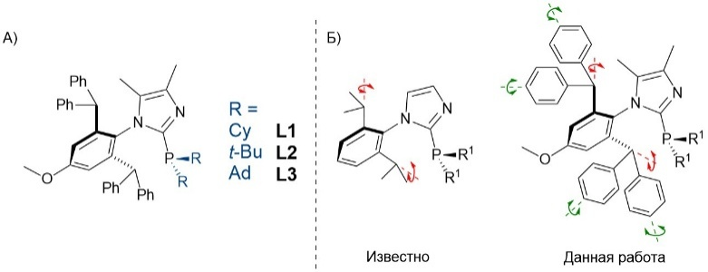
Рис. 1. А) Структура L1‑L3. Б) Концепция “гибкого стерического объёма”
Для лигандов L1‑L3 была разработана универсальная методика получения палладиевых комплексов окислительного присоединения L-Pd(Br)Ar (Схема 1), которые возможно использовать как наиболее эффективные пре-катализаторы в рассматриваемых реакциях. Всего было получено и охарактеризовано 11 новых комплексов. Отмечается высочайшая стабильность данных комплексов при длительном хранении, например, комплекс “tBu-OMe” хранился более 2.5 мес. в открытой таре на воздухе и свету при комнатной температуре без каких-либо изменений по ¹H ЯМР.
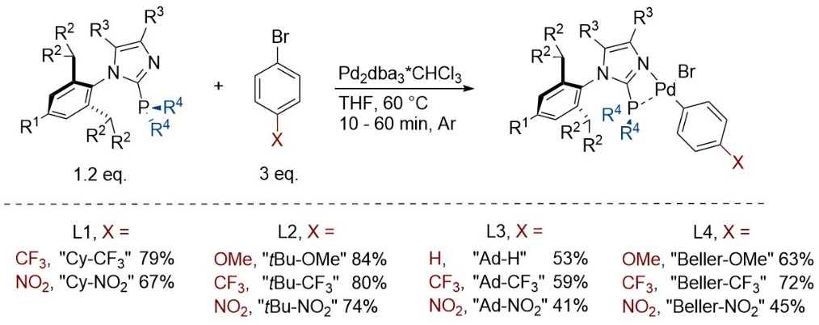
Схема 1. Получение комплексов окислительного присоединения
Исследована каталитическая активность данных комплексов в реакциях C-N, C-O кросс-сочетаний. Так, для реакций C-N кросс-сочетания Бахвальда-Хартвига (20 примеров) и арилирования спиртов (10 примеров) наилучшим оказался комплекс “tBu-OMe”, а для реакций арилирования фенолов – комплексы “Ad-H” и “Beller-OMe” (12 примеров).
Работа выполнена при финансовой поддержке РНФ, проект 23-73-01275.
Литература
1. Würtz S., Lohre C., Fröhlich R., Bergander K., Glorius F. IBiox[(−)-menthyl]: A Sterically Demanding Chiral NHC Ligand // J. Am. Chem. Soc. 2009. Vol. 131. P. 8344-8345.

